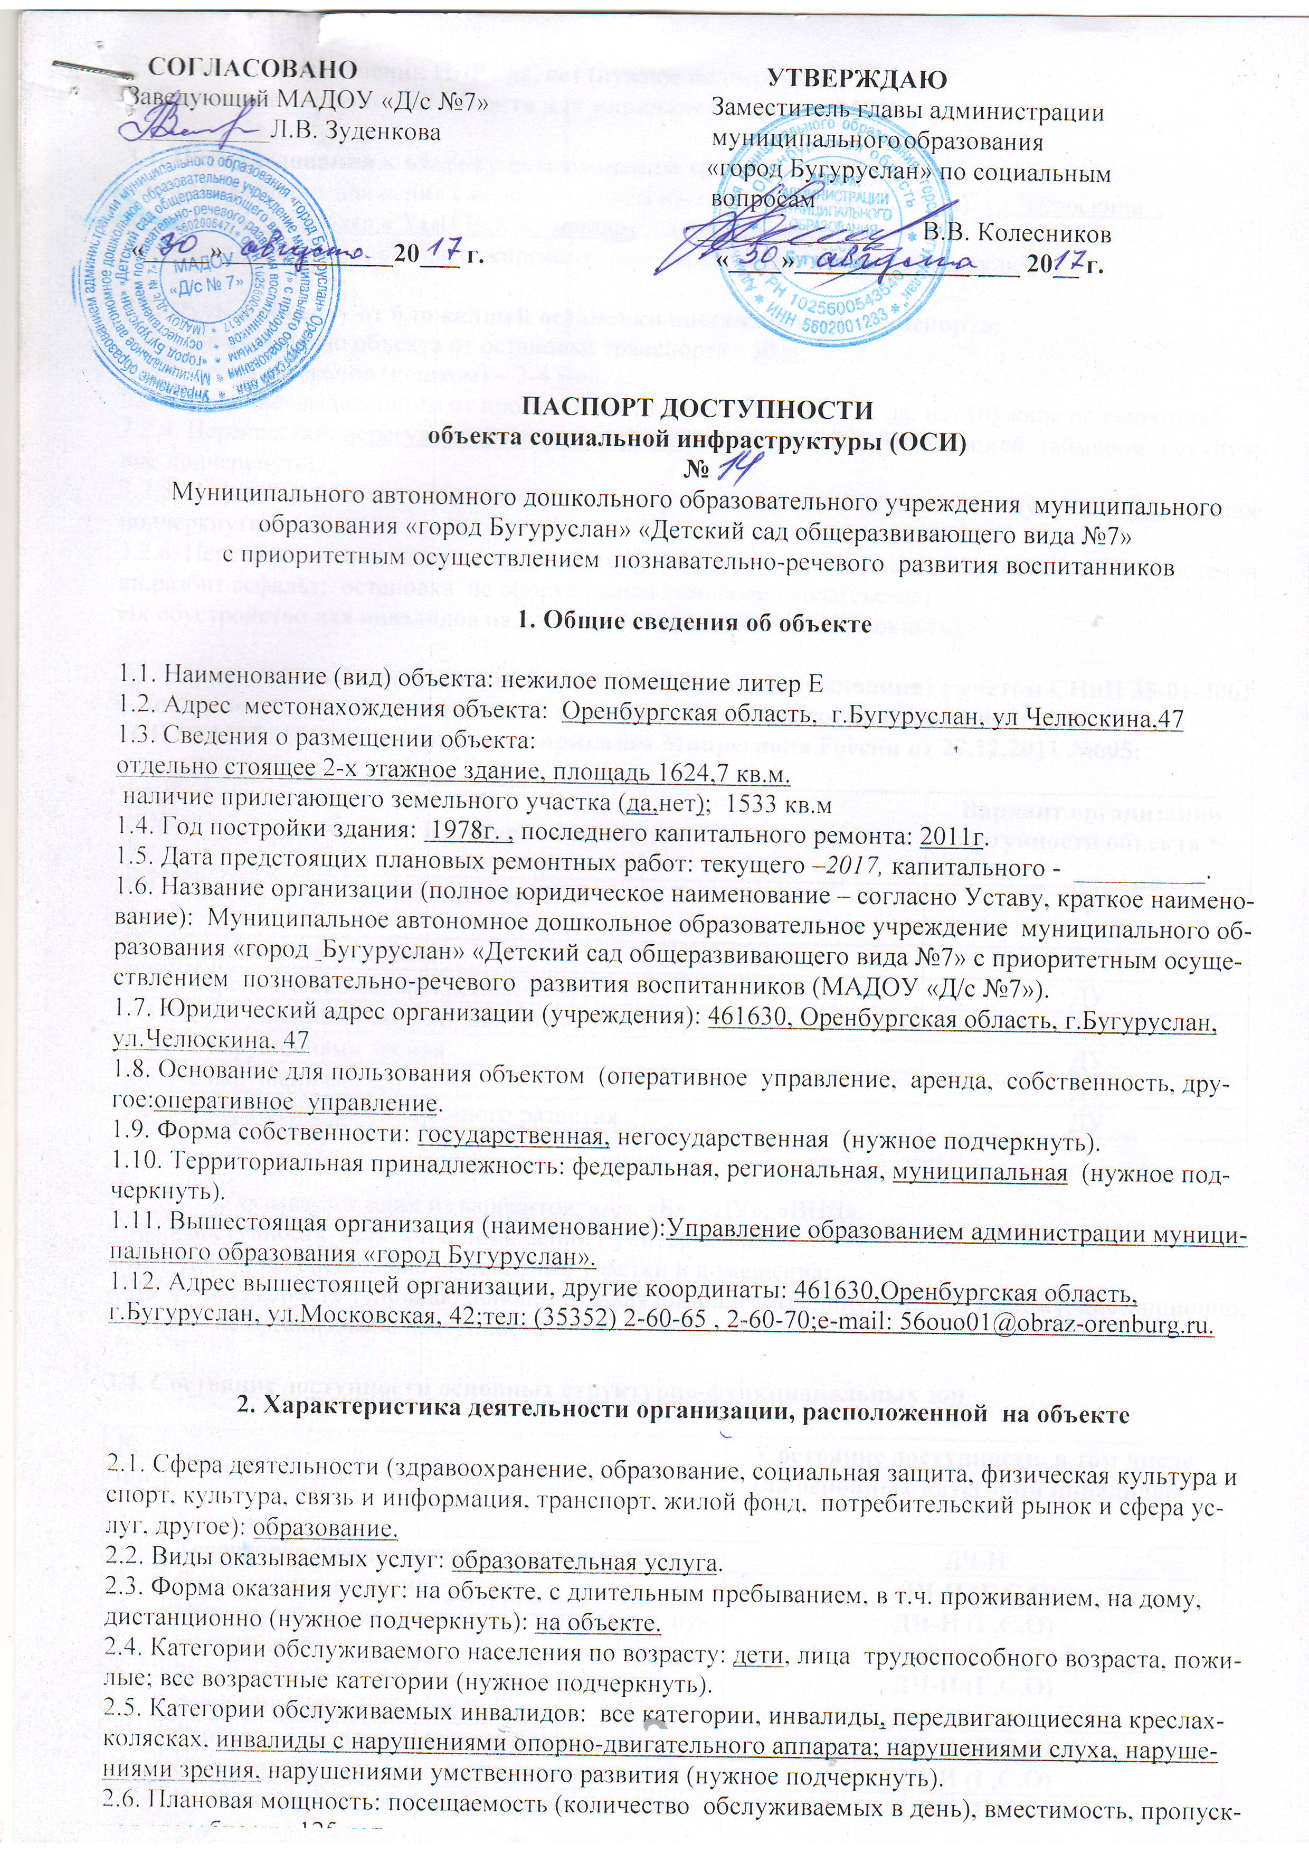

ная способность: 125 чел.
2.7. Участие в исполнении ИПР : да, нет (нужное подчеркнуть).
3. Состояние доступности объекта для инвалидов и других МГН:

3.1. Путь следования к объекту пассажирским транспортом
(описать маршрут движения с использованием пассажирского транспорта): ул.Челюскина ,
автобусная остановка « УПП ВОС», маршрут автобуса № 6;
наличие адаптированного пассажирского транспорта, следующего к объекту:нет

3.2. Путь к объекту от ближайшей остановки пассажирского транспорта:
3.2.1. Расстояние до объекта от остановки транспорта - 50 м.
3.2.2. Время движения (пешком) – 3-4 мин.
3.2.3. Наличие выделенного от проезжей части пешеходного пути: да, нет (нужное подчеркнуть).
3.2.4. Перекрестки: нерегулируемые; регулируемые, со звуковой сигнализацией, таймером; нет (нужное подчеркнуть).
3.2.5. Информация на пути следования к объекту: акустическая, тактильная, визуальная; нет (нужное подчеркнуть).
3.2.6. Перепады высоты на пути: есть, нет (описать): во многих местах, на пути движения от остановки,разбит асфальт; остановка не оборудованна пандусом схода(съезда).
Их обустройство для инвалидов на коляске: да, нет (нужное подчеркнуть).

3.3. Вариант организации доступности ОСИ (формы обслуживания) с учетом СНиП 35-01-2001 « Доступность зданий и сооружений для маломобильных групп населения»
(СП 59.13330.2012), утвержденных приказом Минрегиона России от 27.12.2011 №605:

№  п/п | Категория инвалидов  (вид нарушения) | Вариант организации доступности объекта *⁾
1 | Все категории инвалидов и МГН | ДУ
 | в том числе инвалиды:
2 | передвигающиеся на креслах-колясках | ДУ
3 | с нарушениями опорно-двигательного аппарата | ДУ
4 | с нарушениями зрения | ДУ
5 | с нарушениями слуха | ДУ
6 | с нарушениями умственного развития | ДУ

*⁾ Указывается один из вариантов: «А», «Б», «ДУ», «ВНД».
« А» - доступность всех зон и помещений ( универсальная);
« Б» - доступны специально выделенные участки и помещения;
« ДУ « - доступность условная: дополнительная помощь сотрудника, услуги на дому, дистанционно;
« ВНД» - не организована доступность.

3.4. Состояние доступности основных структурно-функциональных зон

№  п/п | Основные структурно-функциональные зоны | Состояние доступности, в том числе для основных категорий инвалидов *⁾
1. | Территория, прилегающая к зданию (участок) | ДЧ-И
2. | Вход (входы) в здание | ДЧ-И (Г,С,О)
3. | Путь (пути) движения внутри здания (в т.ч. пути эвакуации) | ДЧ-И (Г,С,О)
4. | Зона целевого назначения здания (целевого посещения объекта) | ДЧ-И (Г,С,О)
5. | Санитарно-гигиенические помещения | ДЧ-И (Г,С,О)
6. | Система информации и связи (на всех зонах) | ДЧ-И (Г,С,О)
7. | Пути движения к объекту (от остановки транспорта) | ДЧ-И (Г,С,О)

*⁾ Указывается: ДП-В - доступно полностью всем; ДП-И (К, О, С, Г, У) – доступно полностью избирательно (указать категории инвалидов); ДЧ-В - доступно частично всем; ДЧ-И (К, О, С, Г, У) – доступно частично избирательно (указать категории инвалидов); ДУ - доступно условно, ВНД – временно недоступно.

3.5. ИТОГОВОЕ ЗАКЛЮЧЕНИЕ о состоянии доступности ОСИ: доступно частично
избирательно ДЧ-И (Г,С,О);

4. Управленческое решение

4.1. Рекомендации по адаптации основных структурных элементов объекта
№  п \п | Основные структурно-функциональные зоны объекта | Рекомендации по адаптации объекта (вид работы) **⁾
1 | 2 | 3
1. | Территория, прилегающая к зданию (участок) | Текущий, капитальный ремонт
2. | Вход (входы) в здание | текущий ремонт
3. | Путь (пути) движения внутри здания (в т.ч. пути эвакуации) | Текущий ремонт;
4. | Зона целевого назначения здания (целевого посещения объекта) | Ремонт текущий
5. | Санитарно-гигиенические помещения | Ремонт текущий
6. | Система информации на объекте (на всех зонах) | индивидуальное решение с ТСР
7. | Пути движения к объекту (от остановки транспорта) | Капитальный ремонт (во многих местах, на пути движения от остановки, разбит асфальт; на ближайших остановках к детскому саду маршрут пересекает бордюр (высотой более 16см) не оборудованный пандусом схода(съезда).
8. | Все зоны и участки | Требуют ремонта и адаптации

**⁾ Указывается один из вариантов (видов работ): не нуждается; ремонт (текущий, капитальный); индивидуальное решение с ТСР; технические решения невозможны – организация альтернативной формы обслуживания.

4.2. Период проведения работ 2020-2023г
в рамках исполнения плана мероприятий («дорожной карты») поповышению значений показателей доступности для инвалидов объектов и услуг в МО «город Бугуруслан» 2016-2030 гг
(наименование документа: программы, плана)

4.3. Ожидаемый результат (по состоянию доступности) после выполнения работ по адаптации:
доступно частично избирательно ДЧ-И (Г,С,О);

Оценка результата исполнения программы, плана (по состоянию доступности): ______________

4.4. Для принятия решения требуется, не требуется (нужное подчеркнуть):
согласование .

Имеется заключение уполномоченной организации о состоянии доступности объекта (прилагается):
не имеется (наименование документа и выдавшей его организации, дата)
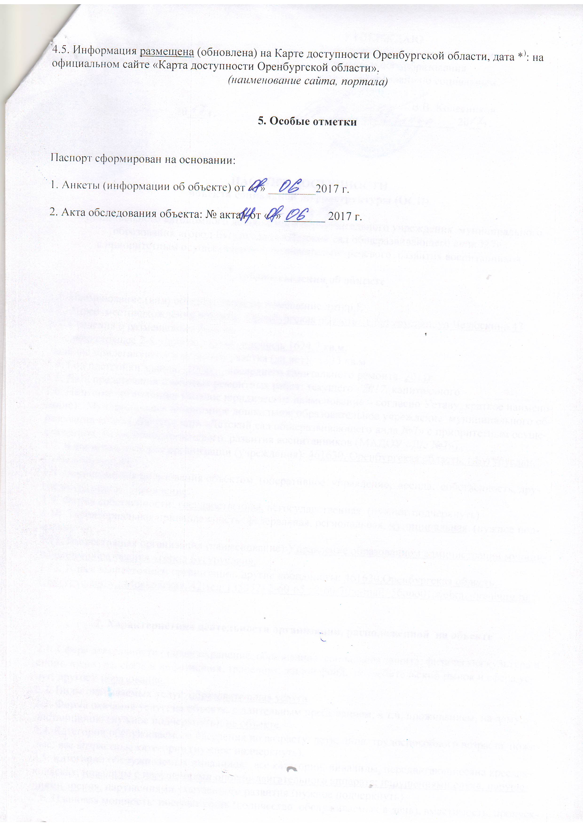4.5. Информация размещена (обновлена) на Карте доступности Оренбургской области, дата *⁾: на официальном сайте «Карта доступности Оренбургской области».
(наименование сайта, портала)

5. Особые отметки

Паспорт сформирован на основании:

1. Анкеты (информации об объекте) от « » ________2017 г.

2. Акта обследования объекта: № акта1 от « » _______ 2017 г.

